|  |  |  |
| --- | --- | --- |
|  | **Pago del Curso #1** |  |
|  | **Nombre y Apellido** | **N. de teléfono** |
| 1. | Ciannella Paulette Hurtado Cusme | 0988136191 |
| 2. | Emily Alcívar Mera | 0985036248 |
| 3. | Pinargote Vélez Marilú | 0980569381 |
| 4. | Jennifer Yanes Preciado | 0968157479 |
| 5. | Katherine Nicole Quiroz Yugcha | 0963066041 |
| 6. | Niurka Camila Figueroa Cabeza | 0994413522 |
| 7. | Esmirnova Sofia Borja Diaz | 0997973449 |
| 8. | Kadija Karelis Heredia Lascano | 0983108198 |
| 9. | Ángulo Hurtado Maena | 0850439241 |
| 10. | Melany Eleonor Loor Bateoja | 0990490497 |
| 11. | Carrillo Ayoví Elías | 0988455705 |
| 12. | Daniela Mishelle Moreira Robles | 0968387621 |
| 13. | Meza Arroyo Alisson Nayeli | 0992223097 |
| 14. | Jorge Luis Sisalima Rojas | 0963470585 |
| 15. | Guagua Jaén Erika Tais | 0979611142 |
| 16. | Rengifo Henríquez Ariana | 0850591058 |
| 17. | Mendoza Bone Janina Elizabeth | 0981447735 |
| 18. | Sol Tarira Joao P. | 0998112012 |
| 19. | Castillo Quiñonez Keyla Dayana | 0993796905 |
| 20. | Vélez Cedeño John Héctor | 0961465584 |

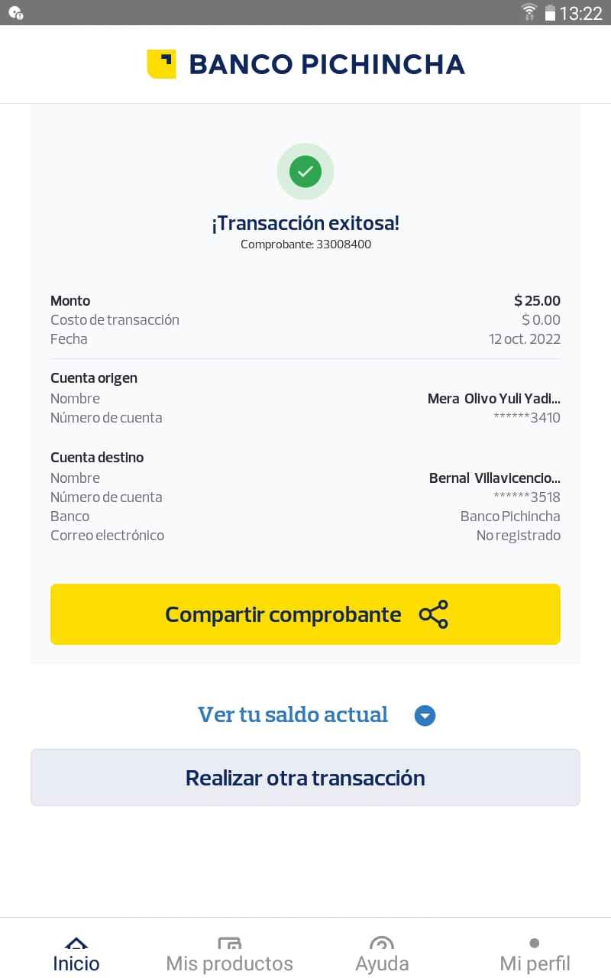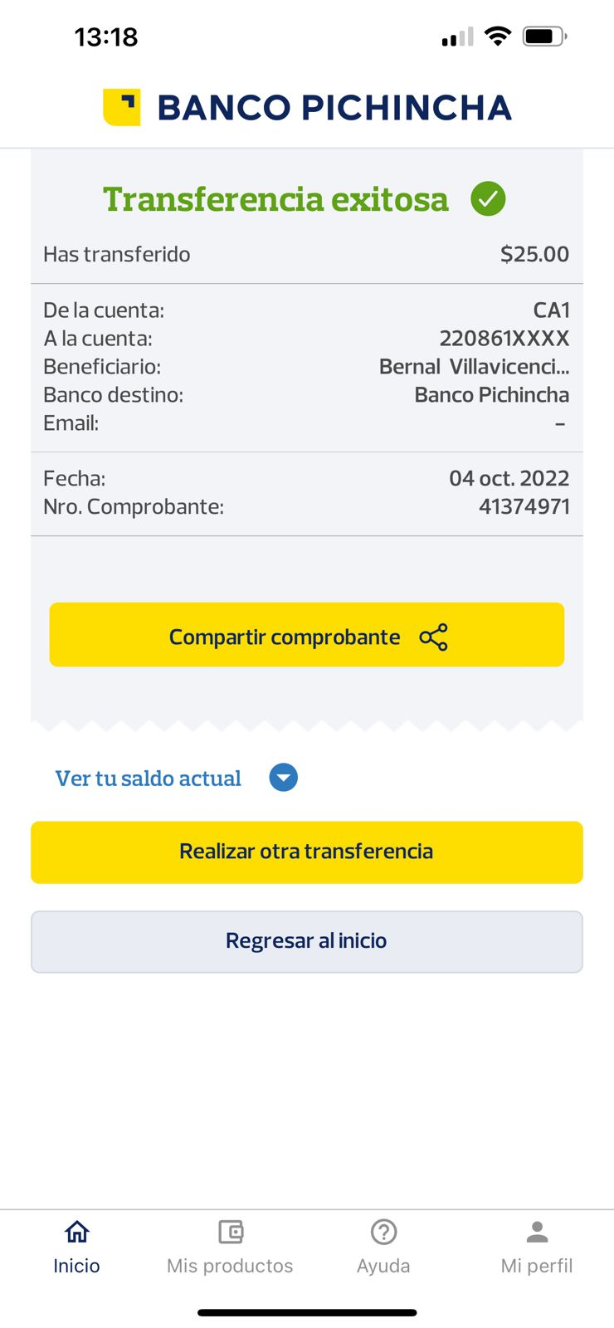

Anexo #2

Anexo #1

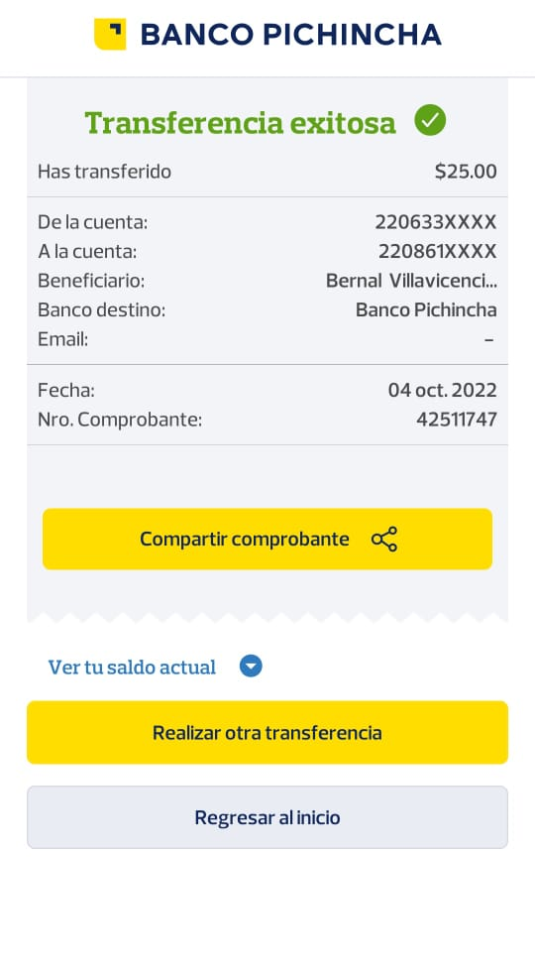

Anexo #3

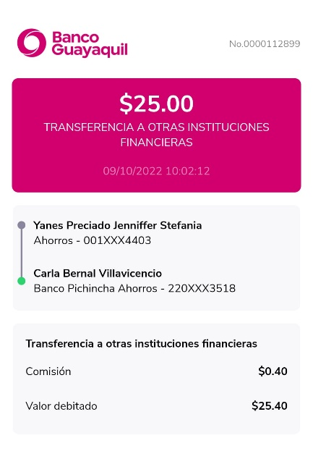

Anexo #6

Anexo #4

Anexo #5

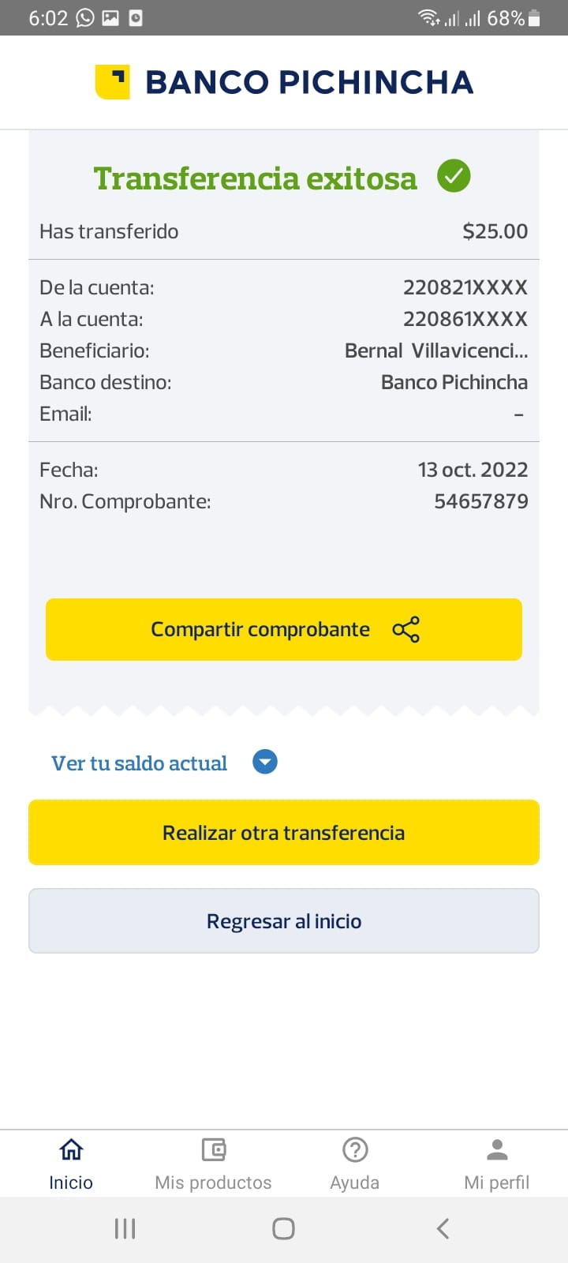

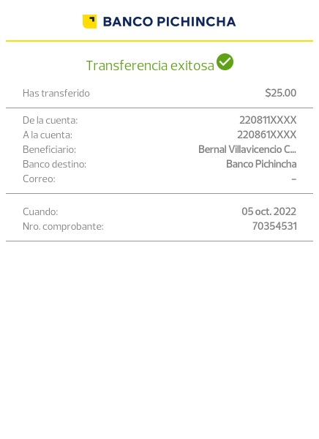

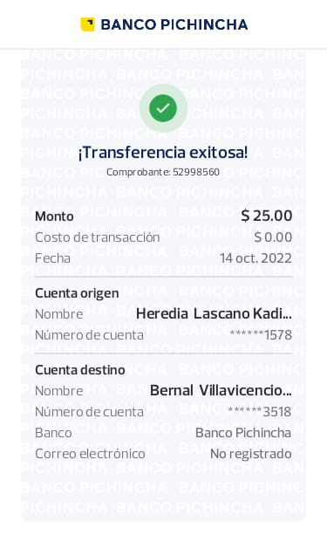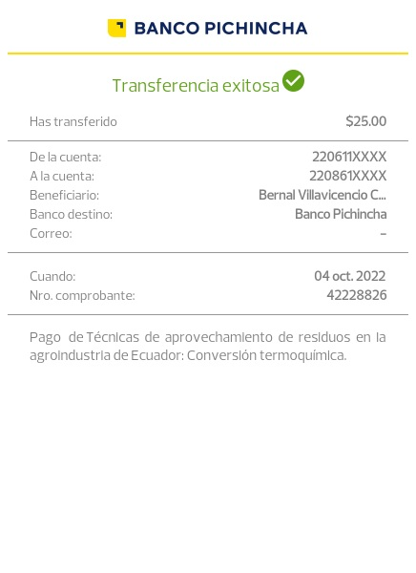

Anexo #8

Anexo #7

Anexo #9

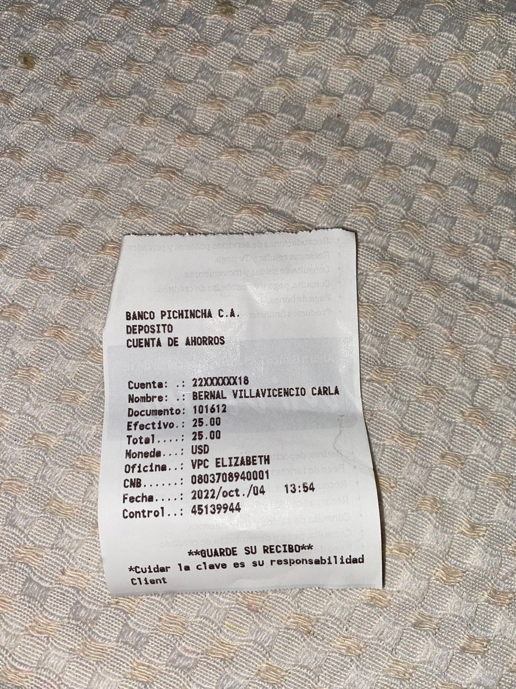

Anexo #10

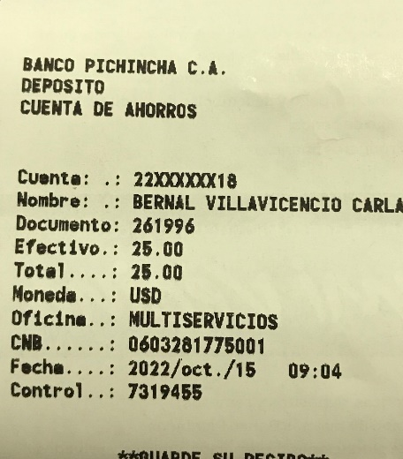

Anexo #12

Anexo #11

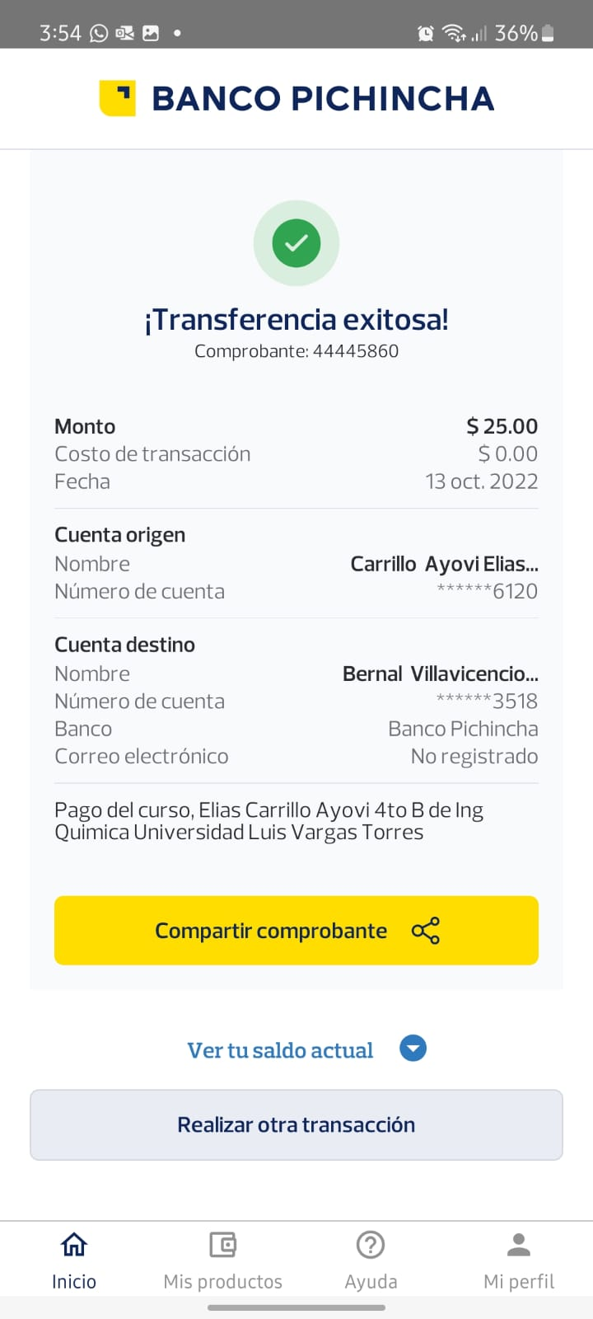

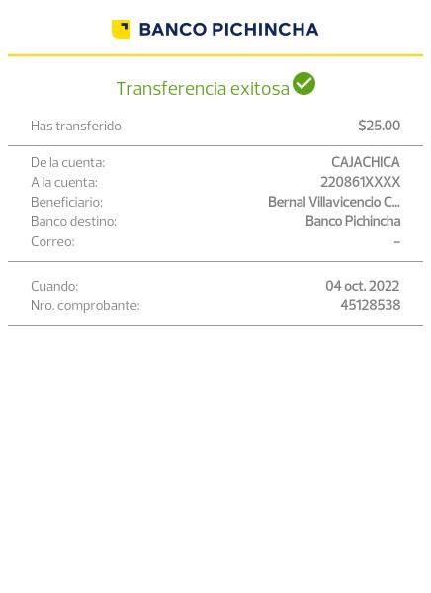

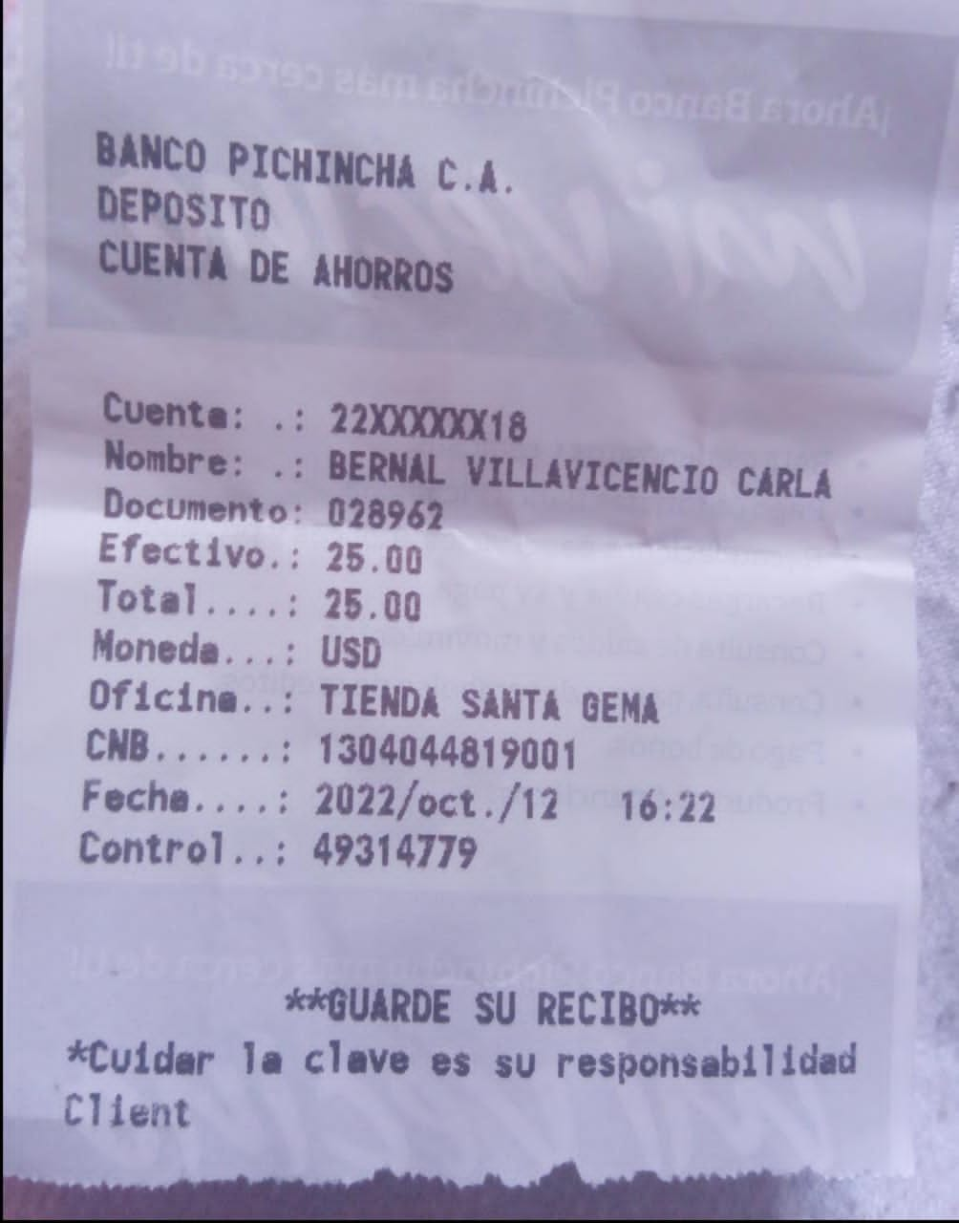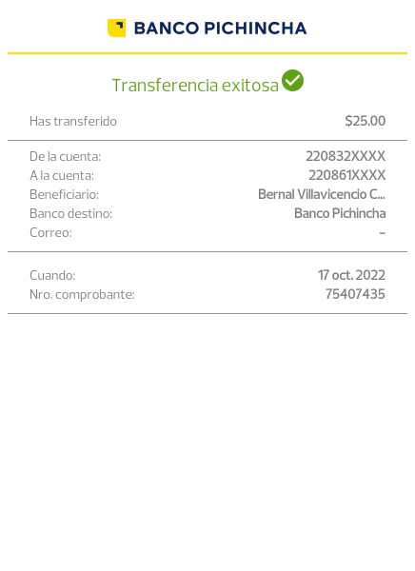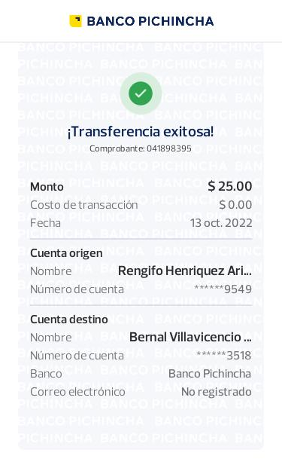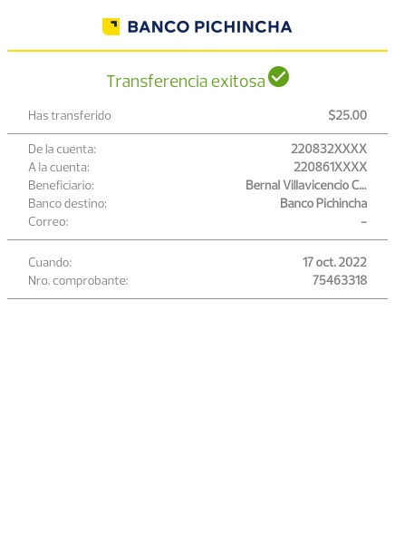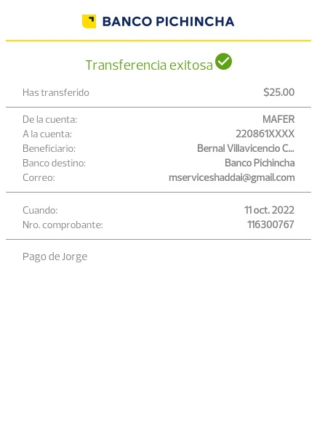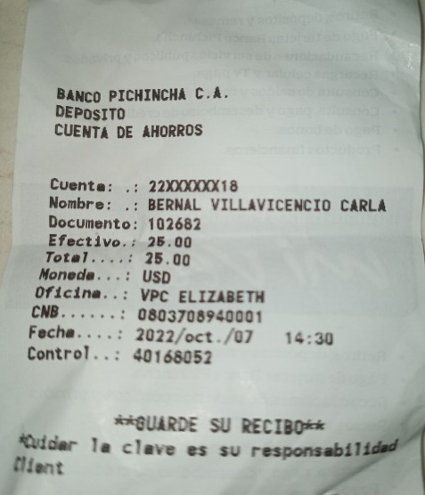

Anexo #18

Anexo #17

Anexo #16

Anexo #15

Anexo #14

Anexo #13

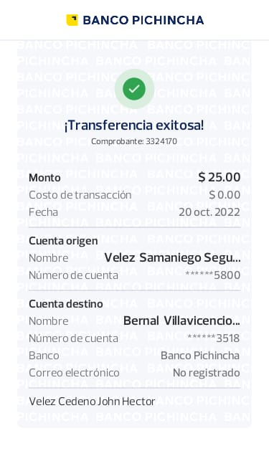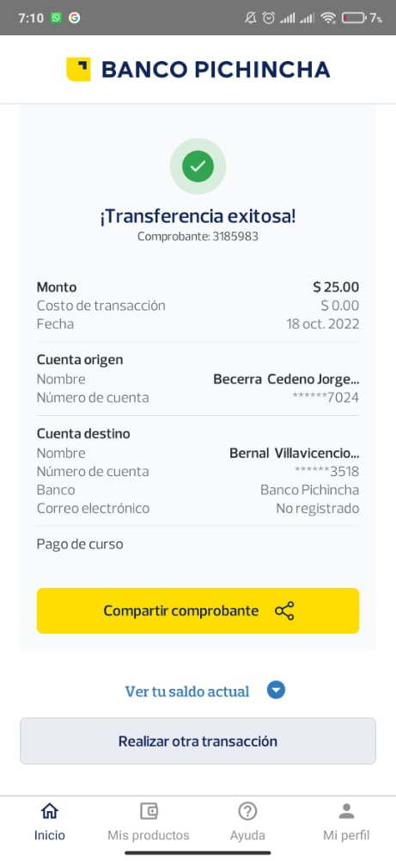

Anexo #20

Anexo #19